التَّارِيخُ : 04.06.2021
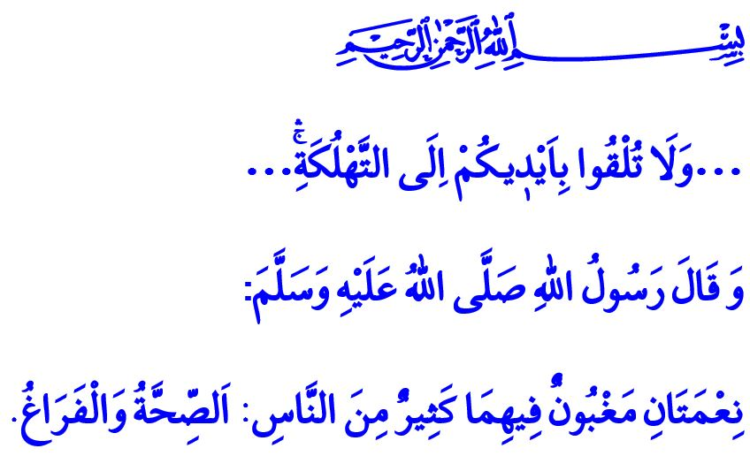
اَلْإِسْلَامُ يَنْهَى عَنِ الْعَادَاتِ الضَّارَّةِ
أَيُّهَا الْمُسْلِمُونَ الْكِرَامُ!
إِنَّ دِينَنَا الْإِسْلَامِيَّ الْجَلِيلَ، قَدْ أَمَرَ بِحِفْظِ النَّفْسِ وَالْمَالِ وَالْعَقْلِ وَالدِّينِ وَالنَّسْلِ. كَمَا أَحَلَّ الْأَشْيَاءَ النَّافِعَةَ وَالطَّاهِرَةَ وَحَرَّمَ الْأَشْيَاءَ ذَاتِ الضَّرَرِ وَذَلِكَ مِنْ أَجْلِ حَيَاةٍ صِحِّيَّةٍ وَمُسْتَقِرَّةٍ. وَلَا شَكَّ أَنَّ الْعَادَاتِ الضَّارَةَ الَّتِي تَقُومُ بِتَدْمِيرِ عَقْلِ الْإِنْسَانِ وَجَسَدِهِ هِيَ أَيْضاً ضِمْنَ هَذَا الْإِطَارِ. وَذَلِكَ لِأَنَّ تِلْكَ الْعَادَاتِ الضَّارَّةِ الَّتِي تُهَدِّدُ صِحَّةَ الْإِنْسَانِ وَتَقُومُ بِإِتْلَافِ مَعْنَوِيَّاتِهِ، تَقُومُ مِنْ جِهَةٍ بِإِهْدَارِ الرُّوحِ الَّتِي وَهَبَهَا رَبُّنَا عَزَّ وَجَلَّ لِلْإِنْسَانِ كَأَمَانَةٍ، وَتُهْدِرُ مِنْ جِهَةٍ أُخْرَى الْأَمْوَالَ وَالثَّرَوَاتِ الَّتِي يَنْبَغِي أَنْ تُنْفَقَ فِي طَرِيقِ الْخَيْرِ.
أَيُّهَا الْمُؤْمِنُونَ الْأَعِزَّاءُ!
إِنَّ التَّدْخِينَ يَأْتِي فِي مُقَدِّمَةِ الْعَادَاتِ الضَّارَّةِ الَّتِي تُحَاصِرُ الْبَشَرِيَّةَ فِي يَوْمِنَا هَذَا. حَيْثُ أَنَّ السَّجَائِرَ الَّتِي تَحْوِي بِدَاخِلِهَا الْعَدِيدَ مِنْ الْمَوَادِ الضَّارَّةِ، تَقُومُ بِتَدْمِيرِ الْجِسْمِ عَلَى نَحْوٍ بَطِيئٍ. وَإِنَّ ذَلِكَ الشَّخْصَ الَّذِي يَقُومُ بِالتَّدْخِينِ هُوَ فِي وَاقِعِ الْأَمْرِ يُعِدُّ نِهَايَتَهُ بِيَدَيْهِ، كَمَا أَنَّهُ بِتَسْمِيمِهِ لِلْهَوَاءِ الَّذِي نَسْتَنْشِقُهُ، يُعَرِّضُ صِحَّةَ مَنْ حَوْلَهُ لِلْخَطَرِ وَفِي مُقَدِّمَتِهِمْ نَفْسَهُ وَعَائِلَتَهُ. وَكَمْ هُوَ مُحْزِنٌ أَنْ يَفْقِدَ مَا يَزِيدُ عَنْ مِائَةِ أَلْفِ شَخْصٍ فِي بِلَادِنَا كُلَّ عَامٍ حَيَاتَهُمْ جَرَّاءَ الْأَمْرَاضِ الْمُرْتَبِطَةِ بِالتَّدْخِينِ. رَغْمَ أَنَّ رَبَّنَا عَزَّ وَجَلَّ يَقُولُ: "وَلَا تُلْقُوا بِأَيْدِيكُمْ إِلَى التَّهْلُكَةِ"

أَيُّهَا الْمُسْلِمُونَ الْأَفَاضِلُ!
لَقَدْ أَظْهَرَتِ الْعَدِيدُ مِنْ الدِّرَاسَاتِ، الَّتِي أُجْرِيَتْ فِي السَّنَوَاتِ الْأَخِيرَةِ وَبِشَكْلٍ عِلْمِيٍّ، أَنَّ هُنَاكَ الْعَدِيدُ مِنْ الْآثَارِ الضَّارَّةِ لِلتَّدْخِينِ عَلَى صِحَّةِ الْإِنْسَانِ. وَإِنَّهُ بِالنَّظَرِ إِلَى الْأَضْرَارِ الَّتِي يُلْحِقُهَا سَوَاءٌ بِالْمُدَخِّنِ أَوْ بِمُحِيطِهِ، فَإِنَّهُ مِنْ الْجَلِيِّ أَنَّ شُرْبَ السَّجَائِرِ يَحْمِلُ مَفْهُومَ تَجَاوُزِ الْحُدُودِ الَّتِي قَامَ اللَّهُ عَزَّ وَجَلَّ بِوَضْعِهَا. وَبِالتَّالِي، فَإِنَّهُ لَا يَجُوزُ لِلْمُسْلِمِ شُرْبُ السَّجَائِرِ الَّتِي تَحْوِي فِي بُنْيَتِهَا الْعَدِيدَ مِنْ الْمَضَارِّ.
وَمِنْ جَانِبٍ آخَرَ، فَإِنَّ بَعْثَرَةَ أَمْوَالِنَا وَإِنْفَاقِهَا عَلَى نَحْوٍ غَيْرِ مَسْؤُولٍ، هُوَ عِبَارَةٌ عَنْ إِسْرَافٍ. وَقَدْ جُعِلَ الْإِسْرَافُ مُحَرَّماً فِي دِينِنَا. حَيْثُ أَنَّ الْحَقَّ سُبْحَانَهُ وَتَعَالَى قَدْ أَمَرَنَا أَنْ نَتَصَرَّفَ بِاتِّزَانٍ وَاعْتِدَالٍ، وَأَنْ نُدْرِكَ قِيمَةَ النِّعَمِ وَأَنْ نَتَجَنَّبَ الْإِسْرَافَ وَذَلِكَ بِقَوْلِهِ تَعَالَى، "وَكُلُوا وَاشْرَبُوا وَلَا تُسْرِفُوا إِنَّهُ لَا يُحِبُّ الْمُسْرِف۪ينَ"
أَيُّهَا الْمُؤْمِنُونَ الْأَفَاضِلُ!
إِنَّ رَسُولَنَا الْكَرِيمَ صَلَّى اللَّهُ عَلَيْهِ وَسَلَّمَ قَدْ أَخْبَرَنَا أَنَّ الصِّحَّةَ هِيَ وَاحِدَةٌ مِنْ نِعْمَتَيْنِ مَغْبُونٌ فِيهِمَا كَثِيرٌ مِنْ النَّاسِ."
لِذَا، فَلْنُدْرِكْ قِيمَةَ نَفَسٍ صِحِّيٍّ وَجِسْمٍ سَلِيمٍ وَصَحِيحٍ. وَلْنَعْمَلْ عَلَى اِسْتِمْرَارِيَّةِ حَسَاسِيَّتِنَا الَّتِي زَادَتْ خِلَالَ فَتْرَةِ الْوَبَاءِ هَذِهِ، فِيمَا يَتَعَلَّقُ بِالتَّدْخِينِ وَالْعَادَاتِ الضَّارَّةِ الْأُخْرَى أَيْضاً. وَلْنُكَافِحْ كَشَعْبٍ مِنْ أَجْلِ أَنْ لَا يَقَعَ أَبْنَاؤُنَا وَشَبَابُنَا فِي مِثْلِ هَذَا الْفَخِّ. وَلْنَجْتَهِدْ جَمِيعُنَا وَمَعاً مِنْ أَجْلِ تَنْشِئَةِ أَجْيَالٍ سَلِيمَةٍ وَمُسْتَقِرَّةٍ وَسَعِيدَةٍ.

سُورَةُ الْبَقَرَةِ، الْآيَةُ: 195.
سُورَةُ الْأَعْرَافِ، الْآيَةُ:31.
صَحِيحُ الْبُخَارِيِّ، كِتَابُ الرِّقَاقِ، 1. المُدِيرِيَّةُ العَامَّةُ لِلْخَدَمَاتِ الدِّينِيَّةِ

